PROSEDUR OPERASIONAL BAKU

PEMELIHARAAN GEDUNG/BANGUNAN DAN
TAMAN PASCASARJANA

PASCASARJANA
UNIVERSITAS NEGERI MALANG
2019

PROSEDUR OPERASIONAL BAKU PENYUSUNAN
PEMELIHARAAN GEDUNG/BANGUNAN DAN
TAMAN PASCASARJANA
PASCASARJANA
UNIVERSITAS NEGERI MALANG

KODE DOKUMEN | UPM-PPS . A5. 0002
REVISI | 1
TANGGAL | 1 DESEMBER 2018
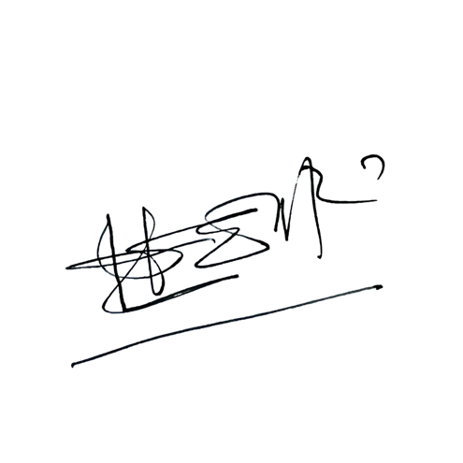  Diajukan oleh | 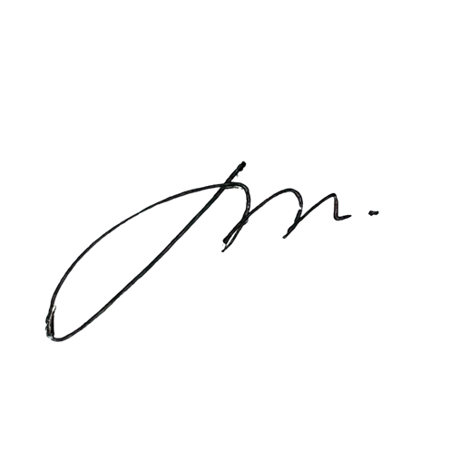  WAKIL DIREKTUR  Prof. Dr. Nurul Murtadho, M.Pd  NIP 196007171986011001
Dikendalikan oleh | Unit Penjamin Mutu  Prof. Dr. Parno, M.Si  NIP 196501181990011001
Disetujui oleh | 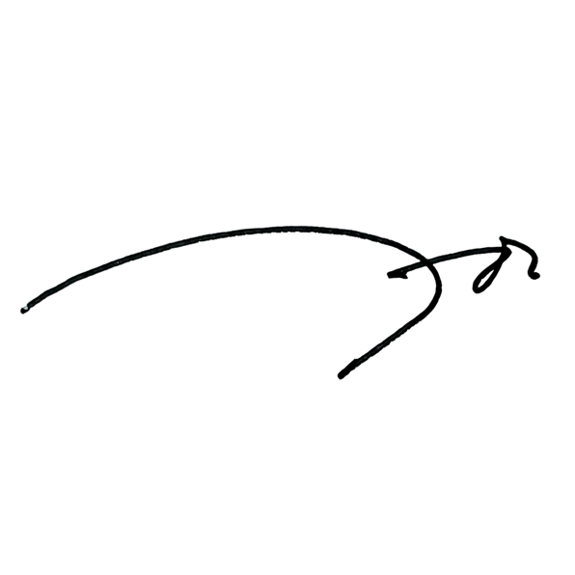  DIREKTUR  Prof. Dr. Ery Tri Djatmika Rudijanto W.W, MA, M.Si.  NIP. 196106111986011001

PROSEDUR OPERASI BAKU
PEMELIHARAAN GEDUNG/BANGUNAN DAN
TAMAN PASCASARJANA

Dasar Kegiatan
  - Undang-Undang Nomor 20 Tahun 2003 tentang Sistem Pendidikan Nasional (Lembaran Negara Republik Indonesia Tahun 2003 Nomor 78, Tambahan Lembaran Negara Republik Indonesia Tahun 2003 Nomor 4301).
  - Undang-Undang Nomor 12 Tahun 2012 tentang Pendidikan Tinggi (Lembaran Negara Republik Indonesia Tahun 2012 Nomor 158, Tambahan Lembaran Negara Republik Indonesia Tahun 2012 Nomor 5336).
  - Peraturan Pemerintah Nomor 4 Tahun 2014 tentang Penyelenggaraan Pendidikan Tinggi dan Pengelolaan Perguruan Tinggi (Lembaran Negara Republik Indonesia Tahun 2014 Nomor 16, Tambahan Lembaran Negara Republik Indonesia Nomor 5500);
  - Peraturan Pemerintah Nomor 6 Tahun 2006 tentang Pengelolaan Barang Milik Negara/Daerah (Lembaran Negara Republik Indonesia Tahun 2006 Nomor 20, Tambahan Lembaran Negara Republik Indonesia Tahun 2006 Nomor 4609) sebagaimana telah diubah dengan Peraturan Pemerintah Nomor 38 Tahun 2008 tentang Perubahan Atas Peraturan Pemerintah Nomor 6 Tahun 2006 tentang Pengelolaan Barang Milik Negara/Daerah (Lembaran Negara Republik Indonesia Tahun 2008 Nomor 78, Tambahan Lembaran Negara Republik Indonesia Tahun 4855) .
  - Peraturan Presiden Republik Indonesia Nomor 70 Tahun 2012 tentang Perubahan Kedua atas Peraturan Presiden Nomor 54 Tahun 2010 Tentang Pengadaan Barang/Jasa Pemerintah (Lembaran Negara Republik Indonesia Tahun 2012 Nomor 155)
  - Peraturan Menteri Pendidikan dan Kebudayaan Republik Indonesia Nomor 30 Tahun 2012 tentang Organisasi dan Tata Kerja Universitas Negeri Malang (Berita Negara Republik Indonesia Tahun 2012 Nomor 493).
  - Peraturan Menteri Pendidikan dan Kebudayaan Republik Indonesia Nomor 71 Tahun 2012 tentang Statuta Universitas Negeri Malang (Berita Negara Republik Indonesia Tahun 2012 Nomor 1136).
  - Peraturan Menteri Pendidikan Nasional Nomor 53 Tahun 2008 tentang Pedoman Penyusunan Standar Pelayanan Minimum Bagi Perguruan Tinggi Negeri Yang Menerapkan Pengelolaan Keuangan Badan Layanan Umum.
  - Keputusan Menteri Keuangan Nomor 297/KMU.05/2008 tentang Penetapan Universitas Negeri Malang pada Departemen Pendidikan Nasional sebagai Instansi Pemerintah yang Menerapkan Pengelolaan Keuangan Badan Layanan Umum.
  - Surat Edaran Dirjen Perbendaharaan Nomor: SE-14/PB/2005 tanggal 21 Pebruari 2005, tentang Belanja Barang dan Belanja Modal dalam Perolehan dan Pemeliharaan Barang Milik Negara.

Tujuan
  - Agar gedung/bangunan layak dan aman digunakan.
  - Agar taman lebih asri dan sedap dipandang.

Prosedur Kerja

No | Aktivitas | Pelaksana | Waktu | Output
a. Persiapan
1. | Menyiapkan buku/formulir laporan kerusakan. | - Staf Subbag UBMN | 60 menit | buku/form ulir  laporan
2. | Mendata tempat dan jenis kerusakan. | - Staf Subbag  UBMN | 1 minggu
b. Pelaksanaan
1. | Mendata jenis kerusakan di lapangan. | - Staf Subbag UBMN | 1 minggu | Data jenis kerusakan
2. | Membuat usulan data jenis kerusakan dan tempatnya. | - Staf Subbag UBMN | 2 hari | usulan data jenis kerusakan  dan tempatnya
3. | Mendisposisikan usulan data jenis kerusakan dan tempatnya kepada atasan untuk mendapatkan persetujuan perbaikan. | - Staf Subbag UBMN  - Kasubbag UBMN  - KTU  - WD II | 1 hari
4. | Meneruskan disposisi Dekan dan atau WD II kepada Kasubbag Keuangan untuk disesuaikan/dicek alokasi  anggaran yang direncanakan. | - WD II  - Kasubbag KK | 1 hari
5. | Kasubbag Keuangan melaporkan  hasil pengecekannya pada RBA kepada WD II. | - Kasubbag  - WD II | 120 menit
6. | Dekan dan atau WD II membuat keputusan setuju atau tidak setuju  tentang usulan pemeliharaan gedung/taman. | - WD II  - Kasubbag UBMN | 120 menit | Usulan pemelihar aan yg disetujui
7. | Jika disetujui, usulan pemeliharaan/perbaikan diserahkan kepada Panitia Pengadaan untuk diproses sesuai prosedur yang berlaku (Keppres 54 Tahun 2010 dan  perubahannya). | - Kasubbag UBMN  - Staf Subbag UBMN | 20 hari | Pelaksan aan pekerjaan pemelihar aan

Hasil Kegiatan
Data jenis kerusakan dan usulan perbaikan.

Alur Kerja

PEMELIHARAAN GEDUNG/BANGUNAN DAN TAMAN FAKULTAS

Staf Subbag UBMN
Kasubbag UBMN
Kabag Tata Usaha

WD II

Dekan
Kasubbag KK

- Men-
yiapkan formulir/ buku laporan kerusakan
- Melaksanak an pendataan jenis dan tempat
- kerusakan di lapangan
Membuat data kerusakan (jenis, volume dan tempat)

Melaksana- kan koordinasi dengan pihak terkait dan mendisposisik an kepada Kasubbag Keuangan untuk Melaksana- kan pengecekan alokasi anggaran
- Jika
disetujui, berkas usulan perbaikan diserahkan kepada Panitia Pengadaan untuk dilaksana- kan sesuai dengan peraturan perundang- an yang berlaku
- Menyimpan arsip
Memberikan keputusan setuju atau tidak setuju tentang usulan perbaikan gedung/ taman
Melaksana- kan pengecekan disesuaikan dg alokasi anggaran yang direncanakan dan melaporkan hasil pengecekan kepada
WD II atau Dekan
Mengoreksi dan memaraf data kerusakan dan mendisposisik an kepada atasan
Mengoreksi dan memaraf data kerusakan dan mendisposisik an kepada atasan
Mengoreksi hasil ketikan data kerusakan dan mendisposisik an kepada atasan untuk segera dilaksanakan perbaikan
Mengetik data kerusakan (jenis, volume dan tempat)

